Добрый день, дорогой читать! В данной инструкции предоставлена информация по настройки OpenVPN клиента для Windows. Перед тем как начать рассказать, хотелось бы дать небольшую вводную часть про VPN в целом и ответить на вопрос: зачем вообще использовать VPN.

Виртуальная частная сеть (VPN) — технология, которая позволяет установить безопасное подключение к сети интернет. При подключении к интернету через VPN, программное обеспечение создает безопасное соединение между вашим устройством и удаленным VPN-сервером, шифруя ваши данные просмотра веб-страниц и скрывая ваш IP-адрес.

Ваш IP-адрес — это уникальный идентификатор, который сообщает другим компьютерам, куда отправлять информацию, если они хотят, чтобы она дошла до вас.  
С вашим IP-адресом связано много личной информации. Он показывает ваше географическое местоположение и может использоваться для создания общей картины вашей активности в интернете. По этим причинам многие пользователи предпочитают скрывать свой IP-адрес с помощью VPN.  
 И того мы имеем, что использование VPN сервера для работы существенно повышает вашу безопасность в интернете, что в свою очередь обязательно необходимо для работы в компании.

1. И так начнем, для начала загрузите MSI-файл по ссылке с официального сайта:

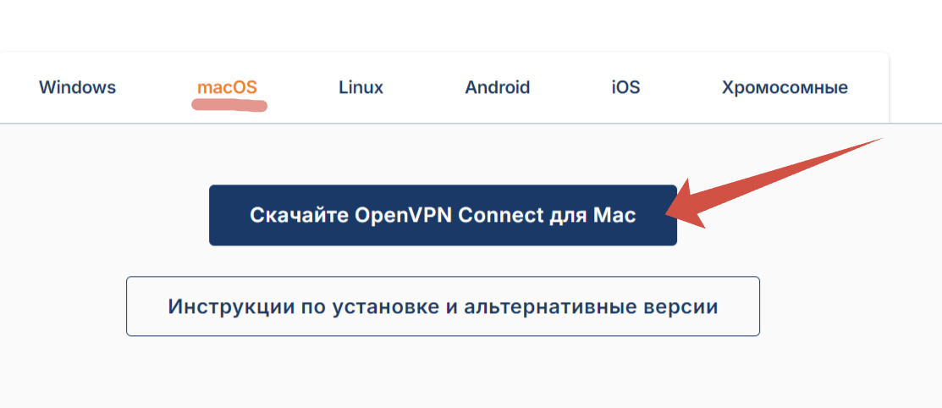

1. Откройте файл и дважды щелкните значок поля, чтобы начать установку.
2. Предоставьте разрешения на установку на вашем компьютере Mac, введя свои учетные данные при появлении запроса.
3. Нажмите Закрыть, когда появится сообщение “установка прошла успешно”.
4. Вы можете переместить или оставить установщик OpenVPN Connect, просто выбрав соответствующее действие при появлении запроса.
5. Откройте приложение Launchpad в строке приложений и нажмите OpenVPN Connect, чтобы добавить его в строку приложений.
6. Нажитме на значок, чтобы начать Ознакомительный тур.
7. Ознакомьтесь с инструкцией по импорту профиля с сервера, введя имя хоста сервера Access и учётные данные или загрузив профиль со своего компьютера.
8. Согласитесь с политикой сбора, использования и хранения данных после их ознакомления.
9. Импортируйте профиль либо с сервера, либо из файла.

Надеюсь, данная инструкция была для вас полезна. Желаю вам успехов работе и хорошего настроения😉